1～３年生
ドラッグレター 錠剤の工夫特集 （２０２６年１１月）
薬を自己判断で割ってはいけません！

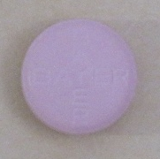
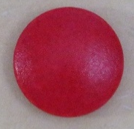
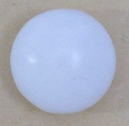
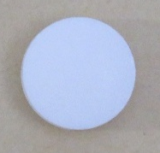
外見
※錠剤の外側の色の違いは、ここで紹介する薬の工夫によるものではありません。
これらの薬・・・何らかの工夫がされている可能性があります！

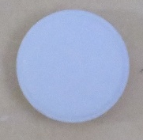

断面
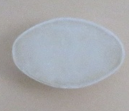
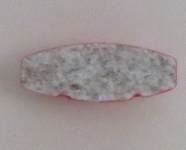
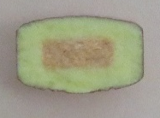
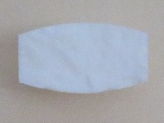
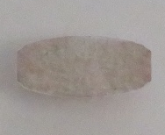
全体が殻で覆われており、殻にある小さな穴から、成分が少しずつ出てくるように工夫されています。（断面を見ても工夫が分かりません･･･）

全体が胃酸に強いコーティングで覆われており、胃で溶けず、腸で溶けるように工夫されています。（断面を見ても工夫が分かりません･･･）
水に溶けにくい素材の中に成分を混ぜ込み、成分がゆっくり溶け出すように工夫されています。（断面を見ても工夫が分かりません･･･）
二層になっており、
外側の層がゆっくり溶けてから、次に
内側の層が溶けるように工夫されています。（断面を見ると工夫が分かりますね！）
工夫はされていません。一般的な作りの薬です。

割ると、薬の成分が速く出てくる
ため効果が強くなり過ぎ、副作用
が出やすくなったりします！

割ると、胃で薬の成分が
胃酸の影響を受け、効果
が弱まったりします！
割っても、
特に問題は
ありません



錠剤に何らかの工夫がされているかは外見だけでは分からず、断面を見ても多くの
錠剤は分かりません。錠剤を割ったり砕いたりすると、薬の効果や副作用の出やすさ
に影響するなど、問題が生じることがあります。自己判断でしてはいけません。錠剤
がそのままでは飲みにくい場合、医師や薬剤師に相談してください。

健康やお薬などについて、気になることがある方は、相談薬局・出張相談会で薬剤師に気軽にお尋ねください。
《 －出張相談会－ 保健室に学校薬剤師が来ます 》
ドラッグレターの内容、医薬品や健康、薬物乱用など
について、相談・聞きたいことがある人は保健室まで！
●月●日（●） ●時●分 ～ ●時●分
作成・発行元

